

**Электрондық мемлекеттік қызмет көрсету регламенттерін бекіту туралы**

***Күшін жойған***

Қостанай облысы әкімдігінің 2012 жылғы 26 қарашадағы № 530 қаулысы. Қостанай облысының Әділет департаментінде 2012 жылғы 20 желтоқсанда № 3941 тіркелді. Күші жойылды - Қостанай облысы әкімдігінің 2013 жылғы 20 қарашадағы № 508 қаулысымен

      РҚАО ескертпесі.  
      Мәтінде авторлық орфография және пунктуация сақталған.

      Ескерту. Күші жойылды - Қостанай облысы әкімдігінің 20.11.2013 № 508 қаулысымен (қол қойылған күнінен бастап қолданысқа енгізіледі).

      "Әкімшілік рәсімдер туралы" Қазақстан Республикасының 2000 жылғы 27 қарашадағы Заңының 9-1-бабына, "Ақпараттандыру туралы" Қазақстан Республикасының 2007 жылғы 11 қаңтардағы Заңының 29-бабына сәйкес Қостанай облысының әкімдігі **ҚАУЛЫ ЕТЕДІ:**  
      1. Қоса беріліп отырған электрондық мемлекеттік қызмет көрсету регламенттері бекітілсін.  
      1) "Жұмыссыз азаматтарға анықтама беру";  
      2) "Үйде оқитын және тәрбиеленетін мүгедек балаларды материалдық қамтамасыз ету үшін құжаттарды ресімдеу".  
      2. осы қаулының орындалуын бақылау облыс әкімінің орынбасары С.Ш. Бектұрғановқа жүктелсін.  
      3. Осы қаулы алғаш ресми жарияланғаннан кейін күнтізбелік он күн өткен соң қолданысқа енгізіледі.

*Облыс әкімі                                Н. Садуақасов*

*"КЕЛІСІЛДІ":*

*Қазақстан Республикасының*  
*Көлік және коммуникация министрі*  
*______________ А. Жұмағалиев*

Әкімдіктің          
2012 жылғы 26 қарашадағы    
№ 530 қаулысымен       
бекітілген

**"Жұмыссыз азаматтарға анықтама беру" электрондық мемлекеттік қызмет көрсету регламенті**

**1.Жалпы ережелер**

      1. "Жұмыссыз азаматтарға анықтама беру" электрондық мемлекеттiк қызмет (бұдан әрі – электрондық мемлекеттік қызмет) "Ақпараттандыру туралы" Қазақстан Республикасының 2007 жылғы 11 қаңтардағы Заңының 29-бабының, "Жергілікті атқарушы органдар көрсететін әлеуметтік қорғау саласындағы мемлекеттік қызметтердің стандарттарын бекіту туралы" Қазақстан Республикасы Үкіметінің 2011 жылғы 7 сәуірдегі № 394 қаулысымен бекітілген "Жұмыссыз азаматтарға анықтама беру" мемлекеттік қызмет стандартының (бұдан әрі – Стандарт) негізінде көрсетіледі.  
      2. Электрондық мемлекеттік қызмет Қостанай облысы аудандары мен қалаларының жұмыспен қамту және әлеуметтік бағдарламалар бөлiмдерiмен (бұдан әрi – қызмет беруші), баламалы негізде тұрғылықты жері бойынша Стандарттың 2-қосымшасында көрсетілген халыққа қызмет көрсету орталықтары арқылы (бұдан әрі – ХҚКО), сондай-ақ тұтынушыда электрондық цифрлық қолтаңбасы болған жағдайда www.egov.kz мекенжайы бойынша "электрондық үкiмет" веб-порталы арқылы көрсетіледi.  
      3. Электрондық мемлекеттік қызметті автоматтандыру дәрежесі: ішінара автоматтандырылған (медиа-алшақтықты қамтитын электрондық мемлекеттік қызмет).  
      4. Электрондық мемлекеттік қызметті көрсету түрі: транзакциялық қызмет.  
      5. Көрсетiлетiн мемлекеттiк қызметтiң нәтижесi тұтынушыға жұмыссыз ретiнде тiркеу туралы анықтама (бұдан әрі – анықтама) беру, не қызмет көрсетуден бас тарту туралы дәлелдi жауап болып табылады.  
      6. Мемлекеттiк қызмет көрсету мерзiмдерi:  
      Уәкiлеттi органға өтiнiш бiлдiрген жағдайда:  
      1) мемлекеттiк қызмет көрсету мерзiмдерi Стандарттың 11-тармағында анықталған қажеттi құжаттарды тапсырған сәттен бастап 10 минуттан аспайды;  
      2) тұтынушы өтiнiш берген күнi сол жерде көрсетiлетiн мемлекеттiк қызметтi алуға дейiн күтудiң рұқсат берiлетiн ең көп уақыты (тiркеу, талон алу кезiнде, өтiнiш жасаған және электрондық сұрау берген сәттен бастап) 10 минут;  
      3) тұтынушы өтiнiш берген күнi сол жерде көрсетiлетiн мемлекеттiк қызметтi алушыға қызмет көрсетудiң рұқсат берiлген ең көп уақыты - 10 минут.  
      ХҚКО-қа барған кезде тұтынушы қажеттi құжаттарды тапсырған сәттен бастап: үш жұмыс күнi (құжаттарды қабылдау күнi мен беру күнi мемлекеттiк қызметтi көрсету мерзiмiне кiрмейдi):  
      1) қажеттi құжаттарды тапсыру кезiнде кезек күтудiң рұқсат берiлетiн ең көп уақыты – 30 минут;  
      2) тұтынушы өтiнiш берген күнi сол жерде көрсетiлетiн мемлекеттiк қызметтi алуға дейiн күтудiң рұқсат берiлген ең көп уақыты - 30 минут;  
      3) тұтынушы өтiнiш берген күнi сол жерде көрсетiлетiн мемлекеттiк қызметтi алушыға қызмет көрсетудiң рұқсат берiлген ең көп уақыты - 30 минут.  
      7. Электрондық мемлекеттік қызмет көрсету регламентінде (бұдан әрі – Регламент) пайдаланылатын ұғымдар мен қысқартулар:  
      1) АЖО – автоматтандырылған жұмыс орны;  
      2) ақпараттық жүйе - аппараттық-бағдарламалық кешендi қолдана отырып, ақпаратты сақтауға, өңдеуге, iздестіруге, таратуға, беруге және ұсынуға арналған жүйе (бұдан әрi - АЖ);  
      3) жеке сәйкестендіру нөмірі - жеке тұлға, соның ішінде өзіндік кәсіпкерлік түрінде қызметін жүзеге асыратын дара кәсіпкер үшін қалыптастырылатын бірегей нөмір (бұдан әрі - ЖСН);  
      4) "Жеке тұлғалар" мемлекеттік деректер базасы - ақпаратты автоматтандырып жинауға, сақтауға және өндеуге, Қазақстан Республикасында жеке тұлғалардың бірыңғай сәйкестендіруін ендіру және олар туралы өзекті және дұрыс дерекқорларды мемлекеттік басқару органдарына және өзге де субъектілерге олардың құзыреттілігі шеңберінде және Қазақстан Республикасының заңнамасына сәйкес беру мақсатында Жеке сәйкестендiру нөмiрлерiнің ұлттық тiзiлiмiн жасауға арналған ақпараттық жүйе (бұдан әрі - ЖТ МДБ);  
      5) транзакциялық қызмет көрсету - электрондық цифрлық қолтаңбаны қолдана отырып, өзара ақпарат алмасуды талап ететiн, пайдаланушыларға электрондық ақпараттық ресурстарды ұсыну жөнiнде қызмет көрсету;  
      6) тұтынушы - электрондық мемлекеттік қызмет көрсетілетін жеке тұлға (Қазақстан Республикасының азаматтары, оралмандар, Қазақстан Республикасында тұрақты тұратын шетелдiктер, азаматтығы жоқ адамдар);  
      7) құрылымдық-функционалдық бірліктер – қызмет көрсету үдерісіне қатысатын мемлекеттік органдардың, мекемелердің немесе өзге де ұйымдардың құрылымдық бөлімшелерінің тізбесі, ақпараттық жүйелер (бұдан әрі - ҚФБ);  
      8) халыққа қызмет көрсету орталықтарының ақпараттық жүйесі – халыққа (жеке және заңды тұлғаларға), сондай-ақ тиісті министрліктер мен ведомстволардың Қазақстан Республикасының халыққа қызмет көрсету орталықтары арқылы қызмет ұсыну үдерісін автоматтандыруға арналған ақпараттық жүйе (бұдан әрі – ХҚКО АЖ);  
      9) ХҚКО – халыққа қызмет көрсету орталығы;  
      10) электрондық құжат - өзіндегі ақпарат электрондық-цифрлық нысанда ұсынылған және электрондық цифрлық қолтаңба арқылы куәландырылған құжат;  
      11) электрондық мемлекеттiк қызметтер көрсету - ақпараттық технологияларды қолдана отырып, электрондық нысанда мемлекеттiк қызметтер көрсету;  
      12) "электрондық үкiметтiң" өңірлік шлюзi – электрондық қызметтерді іске асыру шеңберінде "электрондық әкімдіктің" ақпараттық жүйелерін интеграциялауға арналған "электрондық үкімет" шлюзының кіші жүйесі (бұдан әрі – ЭҮӨШ);  
      13) "электрондық үкiметтiң" веб-порталы - нормативтiк құқықтық базаны қоса алғанда, барлық шоғырландырылған үкiметтiк ақпаратқа және электрондық мемлекеттiк қызметтер көрсетуге қол жеткізудің бiрыңғай терезесi болатын ақпараттық жүйе (бұдан әрi - ЭҮП);  
      14) "электрондық үкiметтiң" шлюзi – электрондық қызметтер көрсетудi iске асыру шеңберiнде "электрондық үкiметтiң" ақпараттық жүйелерiн интеграциялауға арналған ақпараттық жүйе (бұдан әрi - ЭҮШ);  
      15) электрондық цифрлық қолтаңба - электрондық цифрлық қолтаңба құралдарымен жасалған және электрондық құжаттың дұрыстығын, оның тиесiлiлiгiн және мазмұнының өзгермейтіндігін растайтын электрондық цифрлық нышандар терімі (бұдан әрi - ЭЦҚ).

**2. Электрондық мемлекеттік қызметті көрсету жөнiнде қызмет берушi әрекетiнiң тәртiбi**

      8. Кызмет берушiнiң ЭҮП арқылы адымдық әрекеттерi мен шешiмдерi (электрондық мемлекеттік қызмет көрсету кезіндегі функционалдық өзара әрекеттенудің № 1 диаграммасы) осы Регламенттің 2-қосымшасында келтірілген:  
      1) тұтынушы ЖСН және пароль көмегімен ЭҮП-та тіркеуді жүзеге асырады (ЭҮП-та тіркелмеген тұтынушылар үшін жүзеге асырылады);  
      2) 1-үдеріс – тұтынушының қызмет алу үшін ЭҮП-та ЖСН мен парольді енгізуі (авторизациялау үдерісі);  
      3) 1-шарт – ЖСН және пароль арқылы тіркелген тұтынушы туралы деректердің дұрыстығын ЭҮП-та тексеру;  
      4) 2-үдеріс – тұтынушының деректерiнде бұзушылықтардың болуына байланысты ЭҮП-тың авторизациялаудан бас тарту туралы хабарламаны қалыптастыруы;  
      5) 3-үдеріс – тұтынушының осы Регламентте көрсетілген электрондық мемлекеттік қызметті таңдауы, қызмет көрсету үшін сұрау салу нысанын экранға шығару және оның құрылымы мен форматтық талаптарды ескере отырып, тұтынушының нысанды толтыруы (деректерді енгізу), сұрау салудың нысанына Стандарттың 11-тармағында көрсетілген электрондық түрдегі қажетті құжаттардың көшірмелерін бекіту, сондай-ақ тұтынушының сұрау салуды растау (қол қою) үшін ЭЦҚ тіркеу куәлігін таңдауы;  
      6) 2-шарт - ЭҮП-та ЭЦҚ тіркеу куәлігінің қолданылу мерзімін және қайтарылған (жойылған) тіркеу куәліктерінің тізімінде болмауын, сондай-ақ сәйкестендіру деректерінің сәйкестігін тексеру (сұрау салуда көрсетілген ЖСН мен ЭЦҚ-ның тіркеу куәлігінде көрсетілген ЖСН-нің арасындағы);  
      7) 4-үдеріс – тұтынушының ЭЦҚ түпнұсқалығының расталмауына байланысты сұрау салынатын электрондық мемлекеттік қызметтен бас тарту туралы хабарламаны қалыптастыру;  
      8) 5-үдеріс – электрондық мемлекеттік қызмет көрсету үшін сұрау салуды тұтынушының ЭЦҚ арқылы растау және электрондық құжатты (сұрау салуды) қызмет берушінің өндеуі үшін ЭҮШ арқылы ЭҮӨШ АЖО-сына жіберу;  
      9) 6-үдеріс – электрондық құжатты ЭҮӨШ АЖО-сында тіркеу;  
      10) 3-шарт - қызмет берушінің Стандарттың 11-тармағында көрсетілген қоса берілген құжаттардың электрондық мемлекеттік қызмет көрсету негіздеріне сәйкестігін тексеруі (өндеуі);  
      11) 7-үдеріс – тұтынушының құжаттарында бұзушылықтар болуына байланысты сұрау салынған электрондық мемлекеттік қызметтен бас тарту туралы хабарламаны қалыптастыру;  
      12) 8-үдеріс – тұтынушының ЭҮӨШ АЖО-сымен қалыптастырылған электрондық мемлекеттік қызметтің нәтижесін (жұмыссыз ретінде тіркеу туралы анықтама) алуы. Электрондық құжат қызмет берушінің уәкілетті тұлғасының ЭЦҚ пайдалануы арқылы қалыптастырылады.  
      9. Кызмет берушiнiң адымдық әрекеттерi мен шешiмдерi (электрондық мемлекеттік қызмет көрсету кезіндегі функционалдық өзара әрекеттенудің № 2 диаграммасы) осы Регламенттің 2-қосымшасында келтірілген:  
      1) 1-үдеріс – қызмет беруші қызметкерінің электрондық мемлекеттік қызмет көрсету үшін ЖСН және парольді (авторизациялау үдерісі) ЭҮӨШ АЖО-ға енгізуі;  
      2) 2-үдеріс - қызмет беруші қызметкерінің осы Регламентте көрсетілген электрондық мемлекеттік қызметті таңдауы, электрондық мемлекеттік қызметті көрсету үшін экранға сұрау салудың нысанын шығару және қызмет беруші қызметкерінің тұтынушының деректерін енгізуі;  
      3) 3-үдеріс – ЭҮШ арқылы ЖТ МДБ-ға тұтынушының деректері туралы сұрау салуды жіберу;  
      4) 1-шарт - ЖТ МДБ-да тұтынушы деректерінің болуын тексеру;  
      5) 4-үдеріс - ЖТ МДБ-да тұтынушы деректерінің болмауына байланысты деректерді алу мүмкіндігінің болмауы туралы хабарламаны қалыптастыру;  
      6) 5-үдеріс - қызмет беруші қызметкерінің қағаз нысанында құжаттардың болуы туралы белгісі бөлігінде сұрау салудың нысанын толтыруы және тұтынушы ұсынған құжаттарды сканерлеуі, оларды сұрау салудың нысанына бекіту және электрондық мемлекеттік қызмет көрсетуге сұрау салудың толтырылған нысанын (енгiзiлген деректерді) ЭЦҚ арқылы растау;  
      7) 6-үдеріс – электрондық құжатты ЭҮӨШ АЖО-сында тіркеу;  
      8) 2-шарт – қызмет берушінің Стандарттың 11-тармағында көрсетілген қоса берілген құжаттардың электрондық мемлекеттік қызмет көрсету негіздеріне сәйкестігін тексеруі (өндеуі);  
      9) 7-үдеріс – тұтынушының құжаттарында бұзушылықтар болуына байланысты сұрау салынған электрондық мемлекеттік қызметтен бас тарту туралы хабарламаны қалыптастыру;  
      10) 8-үдеріс – тұтынушының ЭҮӨШ АЖО-сымен қалыптастырылған электрондық мемлекеттік қызметтің нәтижесін (жұмыссыз ретінде тіркеу туралы анықтама) алуы. Электрондық құжат қызмет берушінің уәкілетті тұлғасының ЭЦҚ пайдалануы арқылы қалыптастырылады.  
      10. Кызмет берушiнiң ХҚКО арқылы адымдық әрекеттерi мен шешiмдерi (электрондық мемлекеттік қызмет көрсету кезіндегі функционалдық өзара әрекеттенудің № 3 диаграммасы) осы Регламенттің  2-қосымшасында келтірілген:  
      1) 1-үдеріс – ХҚКО операторының электрондық мемлекеттік қызметті көрсету үшін логин мен парольді (авторизациялау үдерісі) ХҚКО АЖ АЖО-сына енгізуі;  
      2) 2-үдеріс - ХҚКО операторының осы Регламентте көрсетілген электрондық мемлекеттік қызметті таңдауы, электрондық мемлекеттік қызмет көрсету үшін экранға сұрау салудың нысанын шығаруы және ХҚКО операторының тұтынушының деректерін енгізуі;  
      3) 3-үдеріс – ЭҮШ арқылы ЖТ МДБ-ға тұтынушының деректері туралы сұрау салуды жіберу;  
      4) 1-шарт - ЖТ МДБ-да тұтынушы деректерінің болуын тексеру;  
      5) 4-үдеріс - ЖТ МДБ-да тұтынушы деректерінің болмауына байланысты деректерді алу мүмкіндігінің болмауы туралы хабарламаны қалыптастыру;  
      6) 5-үдеріс - ХҚКО операторының қағаз нысанында құжаттардың болуы туралы белгісі бөлігінде сұрау салудың нысанын толтыруы және тұтынушы ұсынған құжаттарды сканерлеуі, оларды сұрау салудың нысанына бекіту және электрондық мемлекеттік қызмет көрсетуге сұрау салудың толтырылған нысанын (енгiзiлген деректерді) ЭЦҚ арқылы растау;  
      7) 6-үдеріс – ХҚКО операторының ЭЦҚ-мен расталған (қол қойылған) электрондық құжатты (тұтынушының сұрау салуын) ЭҮШ арқылы ЭҮӨШ АЖО-сына жіберу;  
      8) 7-үдеріс – электрондық құжатты ЭҮӨШ АЖО-сында тіркеу;  
      9) 2-шарт – қызмет берушінің Стандарттың 11-тармағында көрсетілген қоса берілген құжаттардың электрондық мемлекеттік қызмет көрсету негіздеріне сәйкестігін тексеруі (өндеуі);  
      10) 8-үдеріс – тұтынушының құжаттарында бұзушылықтар болуына байланысты сұрау салынған электрондық мемлекеттік қызметтен бас тарту туралы хабарламаны қалыптастыру;  
      11) 9-үдеріс – тұтынушының ЭҮӨШ АЖО-сымен қалыптастырылған электрондық мемлекеттік қызметтің нәтижесін (жұмыссыз ретінде тіркеу туралы анықтама) ХҚКО операторы арқылы алуы.  
      11. Электрондық мемлекеттік қызметті ЭҮП арқылы алу жағдайында электрондық мемлекеттік қызметке сұрау салудың экрандық нысаны www.egov.kz "электрондық үкiмет" веб-порталында, сондай-ақ осы Регламенттің 3-қосымшасында ұсынылған.  
      12. Тұтынушының электрондық мемлекеттік қызмет бойынша сұрау салуының орындалу мәртебесін тексеру тәсілі: "электрондық үкімет" веб-порталында "Қызмет алу тарихы" тарауында, сондай-ақ уәкілетті органға/ХҚКО жүгінген кезде.  
      13. Электрондық мемлекеттік қызметті көрсету жөніндегі қажетті ақпарат пен кеңесті ЭҮП call-орталығының телефоны бойынша алуға болады: (1414).

**3. Электрондық мемлекеттiк қызмет көрсету үдерiсiндегi өзара iс-қимыл тәртiбiн сипаттау**

      14. Электрондық мемлекеттік қызметті көрсету үдерісіне қатысатын ҚФБ:  
      Қызмет беруші;  
      ХҚКО операторы;  
      ЭҮП;  
      ЭҮШ;  
      ЭҮӨШ;  
      ЭҮӨШ АЖО;  
      ХҚКО АЖ АЖО;  
      ЖТ МДБ.  
      15. Осы Регламенттiң 1-қосымшасында әрбiр iс-қимылдың орындалу мерзiмiн көрсете отырып, ҚФБ iс-қимылдары (рәсiмдер, функциялар, операциялар) дәйектiлiгiнiң мәтiндiк, кестелiк сипаттамасы көрсетiлген.  
      16. Осы Регламенттiң 2-қосымшасында олардың сипаттамасына сәйкес мемлекеттiк органдардың, мемлекеттiк мекемелердің немесе өзге де ұйымдардың құрылымдық бөлiмшелерi (электрондық мемлекеттiк қызмет көрсету үдерiсiнде) iс-қимылдарының қисынды дәйектiлiгi арасындағы өзара байланысты көрсететiн диаграммалар көрсетілген.  
      17. Тұтынушыларға электрондық мемлекеттiк қызметтi көрсету нәтижелерi осы Регламенттiң 5-қосымшасына сәйкес сапа мен қолжетiмдiлiк көрсеткiштерiмен өлшенедi.  
      18. Осы Регламенттің 4-қосымшасында хабарламалардың нысандарын қоса алғанда, электрондық мемлекеттiк қызметтi көрсету нәтижесi (шығыс құжаты) соған сәйкес ұсынылуы тиiс бланкiлердiң нысандары, үлгiлерi көрсетiлген.  
      19. Тұтынушыларға электрондық мемлекеттiк қызметтi көрсету үдерiсiне қойылатын талаптар:  
      1) тұтынушының құжаттарындағы ақпараттың сақталуын, қорғалуын және құпиялылығын қамтамасыз ету;  
      2) тұтынушының құқықтарын қорғау үшiн қажеттi өзге де талаптар.  
      20. Қызмет көрсетудiң техникалық шарттары:  
      1) Интернетке шығу;  
      2) қызмет көрсетілетін тұлғада ЖСН болуы;  
      3) ЭҮП-пен авторизациялау;  
      4) тұтынушыда ЭЦҚ болуы.

"Жұмыссыз азаматтарға       
анықтама беру" электрондық     
мемлекеттік қызмет көрсету     
Регламентiне          
1-қосымша

**1 кесте. ЭҮП арқылы әрекеттер сипаттамасы**

|  |  |  |  |  |
| --- | --- | --- | --- | --- |
| 1 | Әрекет  (жұмыс  барысының,  ағынының) № | 1 | 2 | 3 |
| 2 | ҚФБ атауы | Тұтынушы | ЭҮП | Тұтынушы |
| 3 | Әрекеттің  (үдерістің,  рәсімдеудің,  операцияның)  атауы және  олардың  сипаттамасы | ЖСН және пароль  бойынша ЭҮП  авторизацияланады | Тұтынушының  деректерiнде  бұзушылықтардың  болуына байланысты  бас тарту туралы  хабарламаны  қалыптастырады | Қызметті  таңдайды және  сұрау салудың  деректерін  қалыптастыра-  ды, тұтыну-  шымен ЭЦҚ  таңдауы |
| 4 | Аяқтау  нысаны  (деректер,  құжат,  ұйымдасты-  рушылық-  басқарушылық  шешім) | Сұрау салуды сәтті  қалыптастыру  туралы хабарламаны  көрсету | Сұрау салынатын  электрондық  мемлекеттік  қызметтен бас тарту  туралы хабарламаны  қалыптастыру | Сұрау салуды  бағыттау |
| 5 | Орындау  мерзімдері | 30 секунд –  1 минут | 30 секунд | 1,5 минут |
| 6 | Келесі  әрекеттің  нөмірі | 2– егер  тұтынушының  деректерінде  бұзушылықтар  болса;  3– егер  авторизациялау  сәтті өтсе | – | 4 – егер  тұтынушының  деректерінде  бұзушылықтар  болса;  5– егер  бұзушылықтар  болмаса |

|  |  |  |  |  |
| --- | --- | --- | --- | --- |
| 4 | 5 | 6 | 7 | 8 |
| ЭҮП | Тұтынушы | ЭҮӨШ АЖО | ЭҮӨШ АЖО | ЭҮӨШ АЖО |
| Тұтынушының  ЭЦҚ  деректерiнде  бұзушылықтарды  болуына  байланысты бас  тарту туралы  хабарламаны  қалыптастырады | Тұтынушының  ЭЦҚ арқылы  растау (қол  қою) және  сұрау салуды  ЭҮӨШ АЖО-сына  жіберу | Құжатты  тіркеу | Тұтынушының  деректерiнде  бұзушылықта-  рың болуына  байланысты  бас тарту  туралы  хабарламаны  қалыптастыру | Тұтынушының  қызметтің  нәтижесін  алуы |
| Сұрау  салынатын  электрондық  мемлекеттік  қызметтен бас  тарту туралы  хабарламаны  қалыптастыру | Сұрау салуды  бағыттау | Өтінішке  нөмір беріп,  сұрау салуды  тіркеу | Дәлелді бас  тартуды  қалыптастыру | Шығыс құжатын  көрсету |
| 1,5 минут | 30 секунд –  1 минут | 1 минут | 30 секунд | 10 минут |
| - | - | 7 - егер  тұтынушының  деректерінде  бұзушылықтар  болса;  8 – егер  бұзушылықтар  болмаса | - | - |

**2-кесте. Қызмет беруші арқылы ҚФБ әрекеттерінің сипаттамасы**

|  |  |  |  |  |
| --- | --- | --- | --- | --- |
| 1 | Әрекет (жұмыс  барысының,  ағынының) № | 1 | 2 | 3 |
| 2 | ҚФБ атауы | Қызмет беруші | Қызмет беруші | Қызмет беруші |
| 3 | Әрекеттің  (үдерістің,  рәсімдеудің,  операцияның)  атауы және  олардың  сипаттамасы | ЖСН және пароль  арқылы ЭҮӨШ  АЖО-сында  авторизацияла-  нады | Қызметкермен  қызмет көрсету  үшін қызмет  берушіні таңдауы | ЖТ МДБ-ға  тұтынушының  деректері туралы  сұрау салуды жіберу |
| 4 | Аяқтау нысаны  (деректер,  құжат,  ұйымдастырушы-  лық- басқа-  рушылық шешім) | Өтінішке нөмір  берумен сұрау  салуды жүйеде  тіркеу | Сұрау салуды сәтті  қалыптастыру  туралы хабарламаны  көрсету | Сұрау салуды  бағыттау |
| 5 | Орындау  мерзімдері | 10–15 секунд | 10 секунд | 1,5 минут |
| 6 | Келесі  әрекеттің  нөмірі | - | – | 4 – егер  бұзушылықтар  болса;  5 – егер  бұзушылықтар  болмаса |

|  |  |  |  |  |
| --- | --- | --- | --- | --- |
| 4 | 5 | 6 | 7 | 8 |
| ЖТ МДБ | Қызмет беруші | ЭҮӨШ АЖО | ЭҮӨШ АЖО | ЭҮӨШ АЖО |
| ЖТ МДБ-да  деректердің  болмауы  туралы  хабарламаны  қалыптастыру | Сканерленген  құжаттарды  бекітумен  және ЭЦҚ  растаумен  сұрау салу  нысанын  толтыру | ЭҮӨШ АЖО-да  құжатты тіркеу | Тұтынушының  құжаттарында  бұзушылықтардың  болуына  байланысты бас  тарту туралы  хабарламаны  қалыптастырады | Тұтынушының  қызметтің  нәтижесін  алуы |
| Дәлелді бас  тартуды  қалыптастыру | Сұрау салуды  бағыттау | Өтінішке нөмір  берумен сұрау  салуды тіркеу | Дәлелді бас  тартуды  қалыптастыру | Қызметтің  нәтижесін –  анықтаманы  қалыптастыру |
| 10-15 секунд | 10-15 секунд | 1,5 минут | 1,5 минут | 10 минут |
| - | 6 | 7 – егер  бұзушылықтар  болса;  8 – егер  бұзушылықтар  болмаса | - | - |

**3 кесте. ХҚКО арқылы ҚФБ әрекеттерінің сипаттамасы**

|  |  |  |  |  |  |
| --- | --- | --- | --- | --- | --- |
| 1 | Әрекет  (жұмыс  барысының,  ағынының) № | 1 | 2 | 3 | 4 |
| 2 | ҚФБ атауы | ХҚКО АЖ АЖО | ХҚКО операторы | ХҚКО  операторы | ЖТ МДБ, БНАЖ |
| 3 | Әрекеттің  (үдерістің,  рәсімдеудің  операцияның  атауы және  олардың  сипаттамасы | ХҚКО операторы  логин және  пароль бойынша  авторизация-  ланады | Қызметті  таңдайды және  сұрау салудың  деректерін  қалыптастырады | Сұрау салуды  ЖТ МДБ,  БНАЖ-ға  жіберу | Тұтынушы  деректерінің  болмауына  байланысты  деректерді алу  мүмкіндігінің  болмауы туралы  хабарламаны  қалыптастырады |
| 4 | Аяқтау  нысаны  (деректер,  құжат,  ұйымдасты-  рушылық-  басқарушы-  лық ету  шешімі) | Өтінішке нөмір  берумен сұрау  салуды жүйеде  тіркеу | Сұрау салуды  сәтті  қалыптастыру  туралы  хабарламаны  көрсету | Сұрау салуды  бағыттау | Дәлелді бас  тартуды  қалыптастыру |
| 5 | Орындау  мерзімдері | 30 секунд –  1 минут | 30 секунд | 1,5 минут | 1,5 минут |
| 6 | Келесі  әрекеттің  нөмірі | 2 | 3 | 4 – егер  тұтынушының  деректерінде  бұзушылықтар  болса;  5 – егер  бұзушылықтар  болмаса | - |

|  |  |  |  |  |
| --- | --- | --- | --- | --- |
| 5 | 6 | 7 | 8 | 9 |
| ХҚКО операторы | ХҚКО операторы | ЭҮӨШ АЖО | ЭҮӨШ АЖО | ЭҮӨШ АЖО |
| Қажетті  құжаттарды  сұрау салудың  нысанына  бекітумен  сұрау салуды  толтыру және  ЭЦҚ-мен  растау | ЭЦҚ расталған  (қол қойылған)  құжатты ЭҮӨШ  АЖО-сына  жіберу | Құжатты тіркеу | Тұтынушының  құжаттарында  бұзушылықтар-  дың болуына  байланысты  авторизация-  лаудан бас  тарту туралы  хабарламаны  қалыптастыру | Тұтынушының  қызметтің  нәтижесін  алуы |
| Сұрау салуды  сәтті  қалыптастыру  туралы  хабарламаны  көрсету | Сұрау салуды  бағыттау | Өтінішке нөмір  берумен сұрау  салуды тіркеу | Дәлелді бас  тартуды  қалыптастыру | Қызметтің  нәтижесін –  анықтаманы  қалыптастыру |
| 30 секунд –  1 минут | 1 минут | 1 минут | 30 секунд –  1 минут | 3 жұмыс күні |
| - | - | 8 – егер  бұзушылықтар  болса;  9 – егер  бұзушылықтар  болмаса | - | - |

"Жұмыссыз азаматтарға      
анықтама беру"       
электрондық мемлекеттік    
қызмет көрсету       
Регламентiне        
2-қосымша

ЭҮП арқылы электрондық қызмет көрсету кезіндегі функционалдық өзара іс-қимылдың № 1 диаграммасы

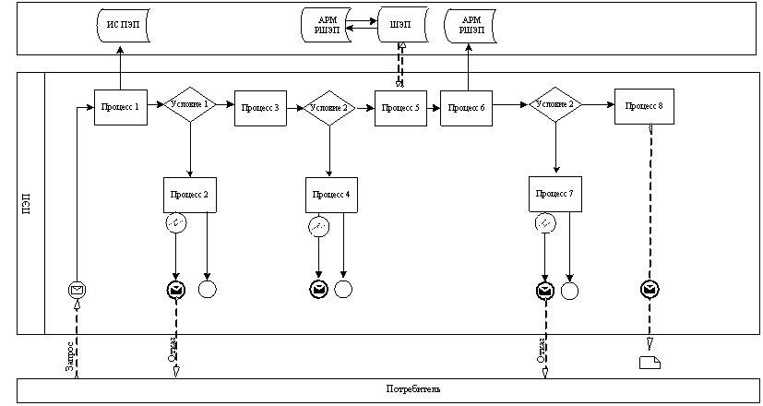

Қызмет беруші арқылы электрондық қызмет көрсету кезіндегі функционалдық өзара іс-қимылдың № 2 диаграммасы

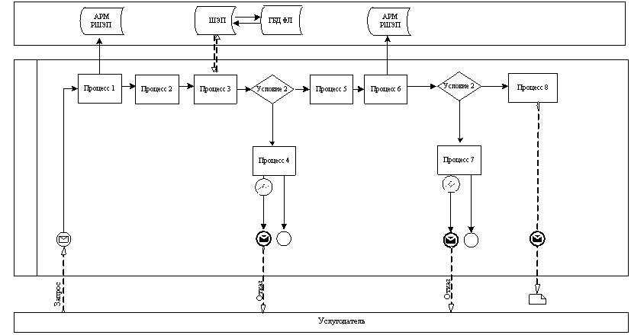

ХҚКО АЖ арқылы электрондық қызмет көрсету кезіндегі функционалдық өзара іс-қимылдың № 3 диаграммасы

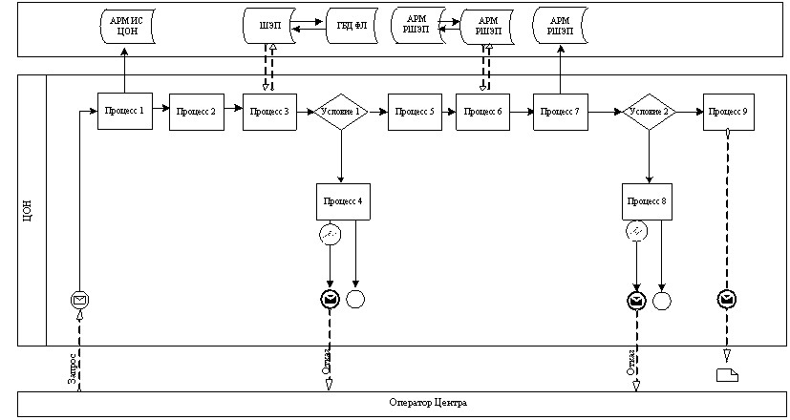

"Жұмыссыз азаматтарға       
анықтама беру"электрондық     
мемлекеттік қызмет көрсету    
Регламентiне          
3-қосымша

**Электрондық мемлекеттік қызметке өтініштің экрандық нысаны**

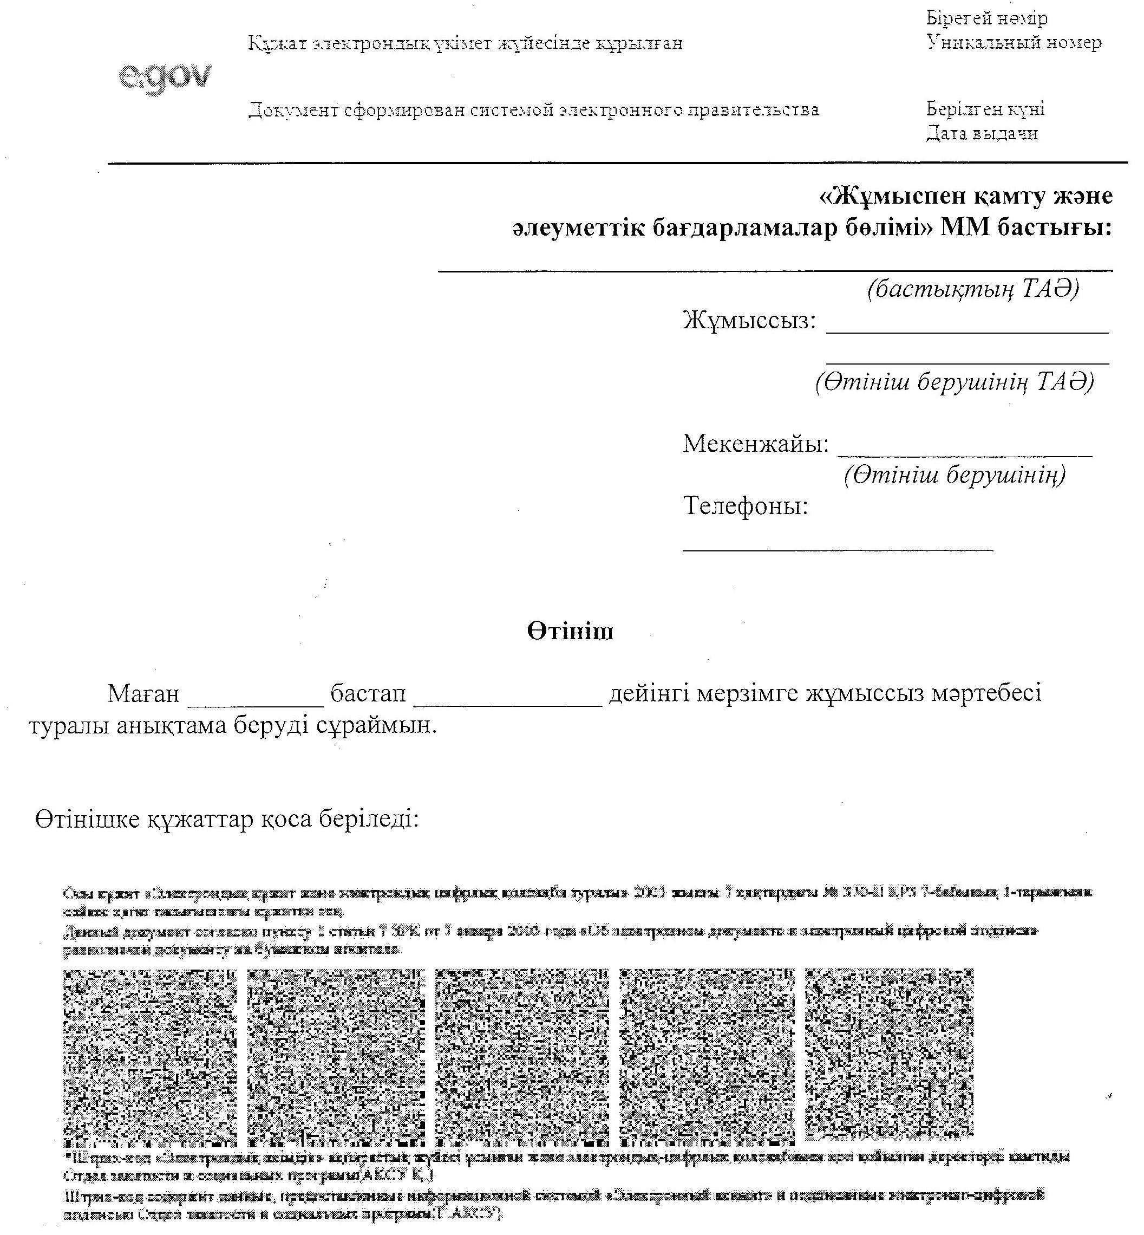

"Жұмыссыз азаматтарға        
анықтама беру" электрондық     
мемлекеттік қызмет көрсету     
Регламентiне           
4-қосымшасының жалғасы

**Электрондық мемлекеттік қызметке (жұмыссыз азаматтарға анықтамалар беру) оң жауаптың шығыс нысаны**

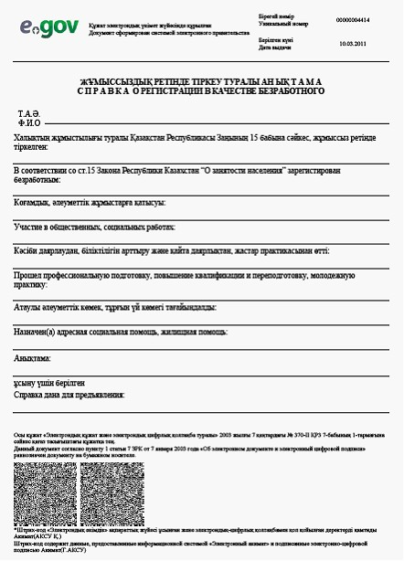

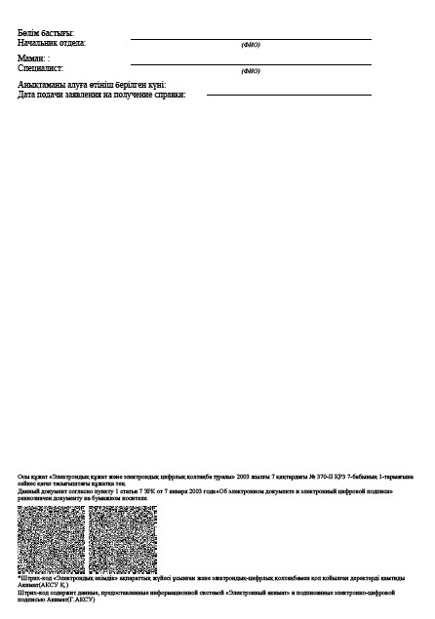

**Тұтынушыға ұсынылатын хабарламалар**

      Хабарламалар өтiнiштiң орындалу мәртебесінің өзгертілуі бойынша немесе қызметтi көрсету мерзiмiн ұзартқан кезде келіп түседі. Хабарлама мәтiнi бар еркін жол "электрондық үкiмет" веб-порталындағы жеке кабинетте "Хабарламалар" тарауында көрсетіледі.

**Тұтынушыға ұсынылатын электрондық мемлекеттiк қызметке терiс (бас тарту) жауаптың шығыс нысаны**

      Терiс жауаптың шығыс нысаны комиссия қорытындысын қалыптастыру кезінде бас тартудың негiздемесi бар мәтiнмен хат түрiнде еркін нысанда ұсынылады.

"Жұмыссыз азаматтарға        
анықтама беру" электрондық     
мемлекеттік қызмет көрсету     
Регламентiне           
5-қосымша

**Электрондық мемлекеттiк қызметтерiнiң "сапа" және "қолжетiмдiлiк" көрсеткiштерiн анықтау үшiн сауалнаманың нысаны**  
**_______________________________________________________**  
**(қызметтiң атауы)**

**1. Электрондық мемлекеттiк қызметтi көрсету үдерiсiнiң сапасына және нәтижесiне қанағаттанасыз ба?**  
      1) қанағаттанған жоқпын;  
      2) iшiнара қанағаттанамын;  
      3) қанағаттанамын.

**2. Электрондық мемлекеттiк қызметтi көрсету тәртiбi туралы ақпараттың сапасына қанағаттанасыз ба?**  
      1) қанағаттанған жоқпын;  
      2) iшiнара канағаттанамын;  
      3) қанағаттанамын.

Әкімдіктің          
2012 жылғы 26 қарашадағы     
№ 530 қаулысымен     
бекітілген

**"Үйде оқитын және тәрбиеленетiн мүгедек балаларды материалдық қамтамасыз ету үшiн құжаттарды ресiмдеу" электрондық мемлекеттік қызмет көрсету регламенті**

**1.Жалпы ережелер**

      1. "Үйде оқитын және тәрбиеленетiн мүгедек балаларды материалдық қамтамасыз ету үшiн құжаттарды ресiмдеу" электрондық мемлекеттiк қызмет (бұдан әрі – электрондық мемлекеттік қызмет) "Ақпараттандыру туралы" Қазақстан Республикасының 2007 жылғы 11 қаңтардағы Заңының 29-бабының, "Жергілікті атқарушы органдар көрсететін әлеуметтік қорғау саласындағы мемлекеттік қызметтердің стандарттарын бекіту туралы" Қазақстан Республикасы Үкіметінің 2011 жылғы 7 сәуірдегі № 394 қаулысымен бекітілген "Үйде оқитын және тәрбиеленетiн мүгедек балаларды материалдық қамтамасыз ету үшiн құжаттарды ресiмдеу" мемлекеттік қызмет стандартының (бұдан әрі – Стандарт) негiзiнде ұсынылады.  
      2. Электрондық мемлекеттiк қызмет тізбесі Стандарттың 1-қосымшасында көрсетілген Қостанай облысы аудандары мен қалаларының жұмыспен қамту және әлеуметтік бағдарламалар бөлiмдерiмен (бұдан әрi – қызмет беруші), сондай-ақ тұтынушыда электрондық цифрлық қолтаңбасы болған жағдайда www.egov.kz мекенжайы бойынша "электрондық үкiмет" веб-порталы арқылы көрсетіледі.  
      3. Электрондық мемлекеттік қызметті автоматтандыру дәрежесі: ішінара автоматтандырылған (медиа-алшақтықты қамтитын электрондық мемлекеттік қызмет).  
      4. Электрондық мемлекеттік қызмет көрсетудің түрі: транзакциялық қызмет.  
      5. Көрсетiлетiн мемлекеттiк қызметтiң нәтижесi үйде оқып және тәрбиеленiп жатқан мүгедек балаларды материалдық қамсыздандыру үшiн құжаттарын ресiмдеу туралы хабарлама (бұдан әрі – хабарлама), не қағаз жеткiзгiште бас тарту туралы уәжделген жауап болып табылады.  
      6. Мемлекеттiк қызмет көрсету мерзiмдерi:  
      1) мемлекеттiк қызмет көрсету мерзiмдерi тұтынушы Стандарттың 11-тармағында белгiленген қажеттi құжаттарды тапсырған сәттен бастап - он жұмыс күнi iшiнде;  
      2) тұтынушы өтiнiш берген күнi сол жерде көрсетiлетiн мемлекеттiк қызметтi алуға дейiн күтудiң рұқсат берiлген ең көп уақыты бiр тұтынушыға қызмет көрсетуге 15 минуттан есептегенде кезектегi адамдардың санына байланысты болады;  
      3) тұтынушы өтiнiш берген күнi сол жерде көрсетiлетiн қызмет көрсетудiң рұқсат берiлген ең көп уақыты 15 минуттан аспайды.  
      7. Электрондық мемлекеттік қызмет көрсету регламентінде (бұдан әрі – Регламент) пайдаланылатын ұғымдар мен қысқартулар:  
      1) АЖО – автоматтандырылған жұмыс орны;  
      2) ақпараттық жүйе - аппараттық-бағдарламалық кешендi қолдана отырып, ақпаратты сақтауға, өңдеуге, iздестіруге, таратуға, беруге және ұсынуға арналған жүйе (бұдан әрi - АЖ);  
      3) жеке сәйкестендіру нөмірі - жеке тұлға, соның ішінде өзіндік кәсіпкерлік түрінде қызметін жүзеге асыратын дара кәсіпкер үшін қалыптастырылатын бірегей нөмір (бұдан әрі - ЖСН);  
      4) "Жеке тұлғалар" мемлекеттік деректер базасы - ақпаратты автоматтандырып жинауға, сақтауға және өндеуге, Қазақстан Республикасында жеке тұлғалардың бірыңғай сәйкестендіруін ендіру және олар туралы өзекті және дұрыс дерекқорларды мемлекеттік басқару органдарына және өзге де субъектілерге олардың құзыреттілігі шеңберінде және Қазақстан Республикасының заңнамасына сәйкес беру мақсатында Жеке сәйкестендiру нөмiрлерiнің ұлттық тiзiлiмiн жасауға арналған ақпараттық жүйе (бұдан әрі - ЖТ МДБ);  
      5) транзакциялық қызмет көрсету - электрондық цифрлық қолтаңбаны қолдана отырып, өзара ақпарат алмасуды талап ететiн, пайдаланушыларға электрондық ақпараттық ресурстарды ұсыну жөнiнде қызмет көрсету;  
      6) тұтынушы - электрондық мемлекеттік қызмет көрсетілетін тұлға (Қазақстан Республикасының азаматтары, Қазақстан Республикасының аумағында тұрақты тұратын шетелдiктер мен азаматтығы жоқ адамдар – үйде оқып және тәрбиеленiп жатқан мүгедек балалардың ата-аналары және өзге де заңды өкiлдерi);  
      7) құрылымдық-функционалдық бірліктер – қызмет көрсету үдерісіне қатысатын мемлекеттік органдардың, мекемелердің немесе өзге де ұйымдардың құрылымдық бөлімшелерінің тізбесі, ақпараттық жүйелер (бұдан әрі - ҚФБ);  
      8) электрондық құжат - өзіндегі ақпарат электрондық-цифрлық нысанда ұсынылған және электрондық цифрлық қолтаңба арқылы куәландырылған құжат;  
      9) электрондық мемлекеттiк қызметтер көрсету - ақпараттық технологияларды қолдана отырып, электрондық нысанда мемлекеттiк қызметтер көрсету;  
      10) "электрондық үкiметтiң" өңірлік шлюзi – электрондық қызметтерді іске асыру шеңберінде "электрондық әкімдіктің" ақпараттық жүйелерін интеграциялауға арналған "электрондық үкімет" шлюзының кіші жүйесі (бұдан әрі – ЭҮӨШ);  
      11) "электрондық үкiметтiң" веб-порталы - нормативтiк құқықтық базаны қоса алғанда, барлық шоғырландырылған үкiметтiк ақпаратқа және электрондық мемлекеттiк қызметтерге қолжетiмдiлiктiң бiрыңғай терезесiн бiлдiретiн ақпараттық жүйе (бұдан әрi - ЭҮП);  
      12) "электрондық үкiметтiң" веб-порталы - нормативтiк құқықтық базаны қоса алғанда, барлық шоғырландырылған үкiметтiк ақпаратқа және электрондық мемлекеттiк қызметтер көрсетуге қол жеткізудің бiрыңғай терезесi болатын ақпараттық жүйе (бұдан әрi - ЭҮП);  
      13) электрондық цифрлық қолтаңба - электрондық цифрлық қолтаңба құралдарымен жасалған және электрондық құжаттың дұрыстығын, оның тиесiлiлiгiн және мазмұнының өзгермейтіндігін растайтын электрондық цифрлық нышандар терімі (бұдан әрi - ЭЦҚ).

**2. Электрондық мемлекеттік қызметті көрсету жөнiнде қызмет берушi әрекетiнiң тәртiбi**

      8. Кызмет берушiнiң ЭҮП арқылы адымдық әрекеттерi мен шешiмдерi (электрондық мемлекеттік қызмет көрсету кезіндегі функционалдық өзара әрекеттенудің № 1 диаграммасы) осы Регламенттің 2-қосымшасында келтірілген:  
      1) тұтынушы ЖСН және пароль көмегімен ЭҮП-та тіркеуді жүзеге асырады (ЭҮП-та тіркелмеген тұтынушылар үшін жүзеге асырылады);  
      2) 1-үдеріс – тұтынушының қызмет алу үшін ЭҮП-та ЖСН мен парольді енгізуі (авторизациялау үдерісі);  
      3) 1-шарт – ЖСН және пароль арқылы тіркелген тұтынушы туралы деректердің дұрыстығын ЭҮП-та тексеру;  
      4) 2-үдеріс – тұтынушының деректерiнде бұзушылықтардың болуына байланысты ЭҮП-тың авторизациялаудан бас тарту туралы хабарламаны қалыптастыруы;  
      5) 3-үдеріс - тұтынушының осы Регламентте көрсетілген электрондық мемлекеттік қызметті таңдауы, қызмет көрсету үшін сұрау салу нысанын экранға шығару және оның құрылымы мен форматтық талаптарды ескере отырып, тұтынушының нысанды толтыруы (деректерді енгізу), сұрау салудың нысанына Стандарттың 11-тармағында көрсетілген электрондық түрдегі қажетті құжаттардың көшірмелерін бекіту, сондай-ақ тұтынушының сұрау салуды растау (қол қою) үшін ЭЦҚ тіркеу куәлігін таңдауы;  
      6) 2-шарт - ЭҮП-та ЭЦҚ тіркеу куәлігінің қолданылу мерзімін және қайтарылған (жойылған) тіркеу куәліктерінің тізімінде болмауын, сондай-ақ сәйкестендіру деректерінің сәйкестігін тексеру (сұрау салуда көрсетілген ЖСН мен ЭЦҚ-ның тіркеу куәлігінде көрсетілген ЖСН-нің арасындағы);  
      7) 4-үдеріс – тұтынушының ЭЦҚ түпнұсқалығының расталмауына байланысты сұрау салынатын электрондық мемлекеттік қызметтен бас тарту туралы хабарламаны қалыптастыру;  
      8) 5-үдеріс – электрондық мемлекеттік қызмет көрсету үшін сұрау салуды тұтынушының ЭЦҚ арқылы растау және электрондық құжатты (сұрау салуды) қызмет берушінің өндеуі үшін ЭҮШ арқылы ЭҮӨШ АЖО-сына жіберу;  
      9) 6-үдеріс – электрондық құжатты ЭҮӨШ АЖО-сында тіркеу;  
      10) 3-шарт - қызмет берушінің Стандарттың 11-тармағында көрсетілген қоса берілген құжаттардың электрондық мемлекеттік қызмет көрсету негіздеріне сәйкестігін тексеруі (өндеуі);  
      11) 7-үдеріс – тұтынушының құжаттарында бұзушылықтар болуына байланысты сұрау салынған электрондық мемлекеттік қызметтен бас тарту туралы хабарламаны қалыптастыру;  
      12) 8-үдеріс – тұтынушының ЭҮӨШ АЖО-сымен қалыптастырылған электрондық мемлекеттік қызметтің нәтижесін (құжаттарды ресімдеу туралы хабарлама) алуы. Электрондық құжат қызмет берушінің уәкілетті тұлғасының ЭЦҚ пайдалануы арқылы қалыптастырылады.  
      9. Кызмет берушiнiң адымдық әрекеттерi мен шешiмдерi (электрондық мемлекеттік қызмет көрсету кезіндегі функционалдық өзара әрекеттенудің № 2 диаграммасы) осы Регламенттің 2-қосымшасында келтірілген:  
      1) 1-үдеріс – қызмет беруші қызметкерінің электрондық мемлекеттік қызмет көрсету үшін ЖСН және парольді (авторизациялау үдерісі) ЭҮӨШ АЖО-ға енгізуі;  
      2) 2-үдеріс - қызмет беруші қызметкерінің осы Регламентте көрсетілген электрондық мемлекеттік қызметті таңдауы, электрондық мемлекеттік қызметті көрсету үшін экранға сұрау салудың нысанын шығару және қызмет беруші қызметкерінің тұтынушының деректерін енгізуі;  
      3) 3-үдеріс – ЭҮШ арқылы ЖТ МДБ-ға тұтынушының деректері туралы сұрау салуды жіберу;  
      4) 1-шарт - ЖТ МДБ-да тұтынушы деректерінің болуын тексеру;  
      5) 4-үдеріс - ЖТ МДБ-да тұтынушы деректерінің болмауына байланысты деректерді алу мүмкіндігінің болмауы туралы хабарламаны қалыптастыру;  
      6) 5-үдеріс - қызмет беруші қызметкерінің қағаз нысанында құжаттардың болуы туралы белгісі бөлігінде сұрау салудың нысанын толтыруы және тұтынушы ұсынған құжаттарды сканерлеуі, оларды сұрау салудың нысанына бекіту және электрондық мемлекеттік қызмет көрсетуге сұрау салудың толтырылған нысанын (енгiзiлген деректерді) ЭЦҚ арқылы растау;  
      7) 6-үдеріс – электрондық құжатты ЭҮӨШ АЖО-сында тіркеу;  
      8) 2-шарт – қызмет берушінің Стандарттың 11-тармағында көрсетілген қоса берілген құжаттардың электрондық мемлекеттік қызмет көрсету негіздеріне сәйкестігін тексеруі (өндеуі);  
      9) 7-үдеріс – тұтынушының құжаттарында бұзушылықтар болуына байланысты сұрау салынған электрондық мемлекеттік қызметтен бас тарту туралы хабарламаны қалыптастыру;  
      10) 8-үдеріс – тұтынушының ЭҮӨШ АЖО-сымен қалыптастырылған электрондық мемлекеттік қызметтің нәтижесін (құжаттарды ресімдеу туралы хабарлама) алуы. Электрондық құжат қызмет берушінің уәкілетті тұлғасының ЭЦҚ пайдалануы арқылы қалыптастырылады.  
      10. Электрондық мемлекеттік қызметті ЭҮП арқылы алу жағдайында электрондық мемлекеттік қызметке сұрау салудың экрандық нысаны www.egov.kz "электрондық үкiмет" веб-порталында, сондай-ақ осы Регламенттің 3-қосымшасында ұсынылған.  
      11. Тұтынушының электрондық мемлекеттік қызмет бойынша сұрау салуының орындалу мәртебесін тексеру тәсілі: "электрондық үкімет" веб-порталында "Қызмет алу тарихы" тарауында, сондай-ақ уәкілетті органға жүгінген кезде.  
      12. Электрондық мемлекеттік қызмет көрсету жөніндегі қажетті ақпарат пен кеңесті ЭҮП call-орталығының телефоны бойынша алуға болады: (1414).

**3. Электрондық мемлекеттiк қызмет көрсету үдерiсiндегi өзара iс-қимыл тәртiбiн сипаттау**

      13. Электрондық мемлекеттік қызметті көрсету үдерісінде мынадай құрылымдық-функционалдық бірліктер әрекет етеді:  
      Қызмет беруші;  
      ЭҮП;  
      ЭҮШ;  
      ЭҮӨШ АЖО;  
      ЖТ МДБ.  
      14. Осы Регламенттiң 1-қосымшасында әрбiр iс-қимылдың орындалу мерзiмiн көрсете отырып, ҚФБ iс-қимылдары (рәсiмдер, функциялар, операциялар) дәйектiлiгiнiң мәтiндiк, кестелiк сипаттамасы көрсетiлген.  
      15. Осы Регламенттiң 2-қосымшасында олардың сипаттамасына сәйкес мемлекеттiк органдардың, мемлекеттiк мекемелердің немесе өзге де ұйымдардың құрылымдық бөлiмшелерi (электрондық мемлекеттiк қызмет көрсету үдерiсiнде) iс-қимылдарының қисынды дәйектiлiгi арасындағы өзара байланысты көрсететiн диаграммалар көрсетілген.  
      16. Тұтынушыларға электрондық мемлекеттiк қызметтi көрсету нәтижелерi осы Регламенттiң 4-қосымшасына сәйкес сапа мен қолжетiмдiлiк көрсеткiштерiмен өлшенедi.  
      17. Осы Регламенттің 3-қосымшасында хабарламалардың нысандарын қоса алғанда, электрондық мемлекеттiк қызметтi көрсету нәтижесi соған сәйкес ұсынылуы тиiс бланкiлердiң нысандары, үлгiлерi көрсетiлген.  
      18. Тұтынушыларға электрондық мемлекеттiк қызметтi көрсету үдерiсiне қойылатын талаптар:  
      1) тұтынушының құжаттарындағы ақпараттың сақталуын, қорғалуын және құпиялылығын қамтамасыз ету;  
      2) тұтынушының құқықтарын қорғау үшiн қажеттi өзге де талаптар.  
      19. Қызмет көрсетудiң техникалық шарттары:  
      1) Интернетке шығу;  
      2) қызмет көрсетілетін тұлғада ЖСН болуы;  
      3) ЭҮП-пен авторизациялау;  
      4) тұтынушыда ЭЦҚ болуы.

"Үйде оқитын және тәрбиеленетiн     
мүгедек балаларды материалдық     
қамтамасыз ету үшiн құжаттарды    
ресiмдеу" электрондық       
мемлекеттік қызмет көрсету      
Регламентiне             
1-қосымша

**1 кесте. ЭҮП арқылы ҚФБ әрекеттерінің сипаттамасы**

|  |  |  |  |  |
| --- | --- | --- | --- | --- |
| 1 | Әрекет  (жұмыс  барысының,  ағынының) № | 1 | 2 | 3 |
| 2 | ҚФБ атауы | Тұтынушы | ЭҮП | Тұтынушы |
| 3 | Әрекеттің  (үдерістің,  рәсімдеудің,  операцияның)  атауы және  олардың  сипаттамасы | ЖСН және  пароль бойынша  ЭҮП авториза-  цияланады | Тұтынушының  деректерiнде  бұзушылықтардың  болуына байланысты  бас тарту туралы  хабарламаны  қалыптастырады | Қызметті таңдайды  және сұрау салудың  деректерін  қалыптастырады,  тұтынушымен ЭЦҚ  таңдауы |
| 4 | Аяқтау  нысаны  (деректер,  құжат,  ұйымдастыру-  шылық-  басқарушылық  шешім) | Сұрау салуды  сәтті  қалыптастыру  туралы  хабарламаны  көрсету | Сұрау салынатын  электрондық  мемлекеттік  қызметтен бас  тарту туралы  хабарламаны  қалыптастыру | Сұрау салуды  бағыттау |
| 5 | Орындау  мерзімдері | 30 секунд –  1 минут | 30 секунд | 1,5 минут |
| 6 | Келесі  әрекеттің  нөмірі | 2– егер  тұтынушының  деректерінде  бұзушылықтар  болса;  3– егер  авторизациялау  сәтті өтсе | – | 4 – егер  тұтынушының  деректерінде  бұзушылықтар  болса;  5– егер  бұзушылықтар  болмаса |

|  |  |  |  |  |
| --- | --- | --- | --- | --- |
| 4 | 5 | 6 | 7 | 8 |
| ЭҮП | Тұтынушы | ЭҮӨШ АЖО | ЭҮӨШ АЖО | ЭҮӨШ АЖО |
| Тұтынушының  ЭЦҚ  деректерiнде  бұзушылық-  тарың  болуына  байланысты  бас тарту  туралы  хабарламаны  қалыптасты-  рады | Тұтынушының  ЭЦҚ арқылы  растау (қол  қою) және  сұрау салуды  ЭҮӨШ  АЖО-сына  жіберу | Құжатты  тіркеу | Тұтынушының  деректерiнде  бұзушылықтар-  дың болуына  байланысты бас  тарту туралы  хабарламаны  қалыптастыру | Тұтынушының  қызметтің  нәтижесін  алуы |
| Сұрау  салынатын  электрондық  мемлекеттік  қызметтен  бас тарту  туралы  хабарламаны  қалыптастыру | Сұрау салуды  бағыттау | Өтінішке  нөмір беріп,  сұрау салуды  тіркеу | Дәлелді бас  тартуды  қалыптастыру | Шығыс құжатын  көрсету |
| 1,5 минут | 30 секунд –  1 минут | 1 минут | 30 секунд | 10 минут |
| - | - | 7 - егер  тұтынушының  деректерінде  бұзушылықтар  болса;  8 – егер  бұзушылықтар  болмаса | - | - |

**2-кесте. Қызмет беруші арқылы ҚФБ әрекеттерінің сипаттамасы**

|  |  |  |  |  |
| --- | --- | --- | --- | --- |
| 11 | Әрекет  (жұмыс  барысының,  ағынының) № | 1 | 2 | 3 |
| 22 | ҚФБ атауы | Қызмет беруші | Қызмет беруші | Қызмет беруші |
| 33 | Әрекеттің  (үдерістің,  рәсімдеудің,  операцияның)  атауы және  олардың  сипаттамасы | ЖСН және пароль  арқылы ЭҮӨШ  АЖО-сында  авторизацияланады | Қызметкермен  қызмет көрсету  үшін қызмет  берушіні таңдауы | ЖТ МДБ-ға  тұтынушының  деректері туралы  сұрау салуды жіберу |
| 44 | Аяқтау  нысаны  (деректер,  құжат,  ұйымдасты-  рушылық-  басқарушылық  шешім) | Өтінішке нөмір  берумен сұрау  салуды жүйеде  тіркеу | Сұрау салуды сәтті  қалыптастыру  туралы хабарламаны  көрсету | Сұрау салуды  бағыттау |
| 55 | Орындау  мерзімдері | 10–15 секунд | 10 секунд | 1,5 минут |
| 66 | Келесі  әрекеттің  нөмірі | - | – | 4 – егер  бұзушылықтар болса;  5 – егер  бұзушылықтар болмаса |

|  |  |  |  |  |
| --- | --- | --- | --- | --- |
| 4 | 5 | 6 | 7 | 8 |
| ЖТ МДБ | Қызмет беруші | Қызмет беруші | ЭҮӨШ АЖО | ЭҮӨШ АЖО |
| ЖТ МДБ-да  деректердің  болмауы  туралы  хабарламаны  қалыптастыру | Сканерленген  құжаттарды  бекітумен  және ЭЦҚ  растаумен  сұрау салу  нысанын  толтыру | ЭҮӨШ АЖО-да  құжатты тіркеу | Тұтынушының  құжаттарында  бұзушылықтардың  болуына  байланысты бас  тарту туралы  хабарламаны  қалыптастырады | Тұтынушының  қызметтің  нәтижесін алуы |
| Дәлелді бас  тартуды  қалыптастыру | Сұрау салуды  бағыттау | Өтінішке нөмір  берумен сұрау  салуды тіркеу | Дәлелді бас  тартуды  қалыптастыру | Қызметтің  нәтижесін –  хабарламаны  қалыптастыру |
| 10-15 секунд | 10-15 секунд | 1,5 минут | 1,5 минут | 10 минут |
| - | 6 | 7 – егер  бұзушылықтар  болса;  8 – егер  бұзушылықтар  болмаса | - | - |

"Үйде оқитын және тәрбиеленетiн      
мүгедек балаларды материалдық       
қамтамасыз ету үшiн құжаттарды      
ресiмдеу" электрондық        
мемлекеттік қызмет көрсету      
Регламентiне            
2-қосымша

ЭҮП арқылы электрондық қызмет көрсету кезіндегі функционалдық өзара іс-қимылдың № 1 диаграммасы



Қызмет беруші арқылы электрондық қызмет көрсету кезіндегі функционалдық өзара іс-қимылдың № 2 диаграммасы



**Шартты белгілер:**

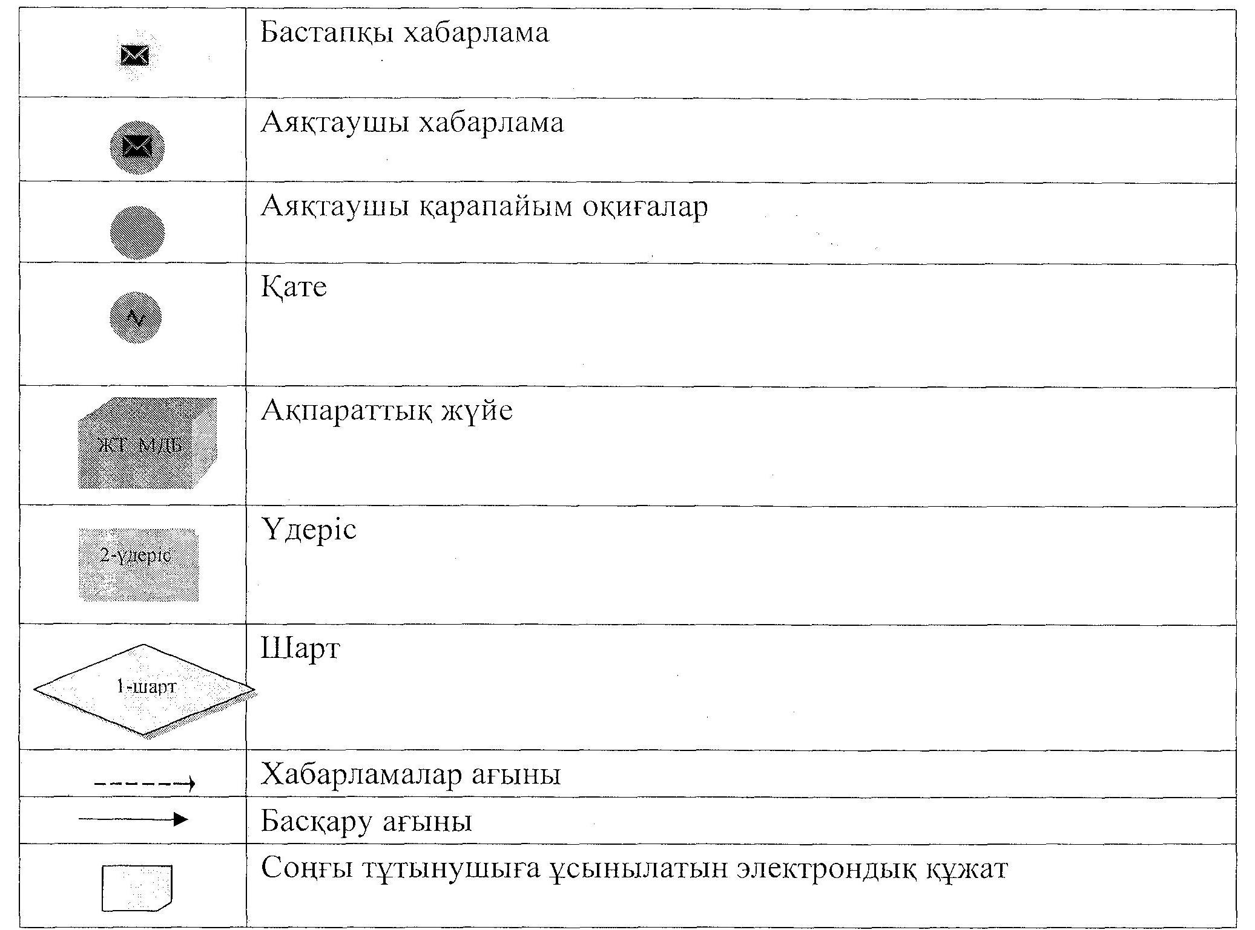

"Үйде оқитын және тәрбиеленетiн    
мүгедек балаларды материалдық     
қамтамасыз ету үшiн құжаттарды     
ресiмдеу" электрондық       
мемлекеттік қызмет көрсету     
Регламентiне           
3-қосымша

**Электрондық мемлекеттік қызметке өтініштің экрандық нысаны**

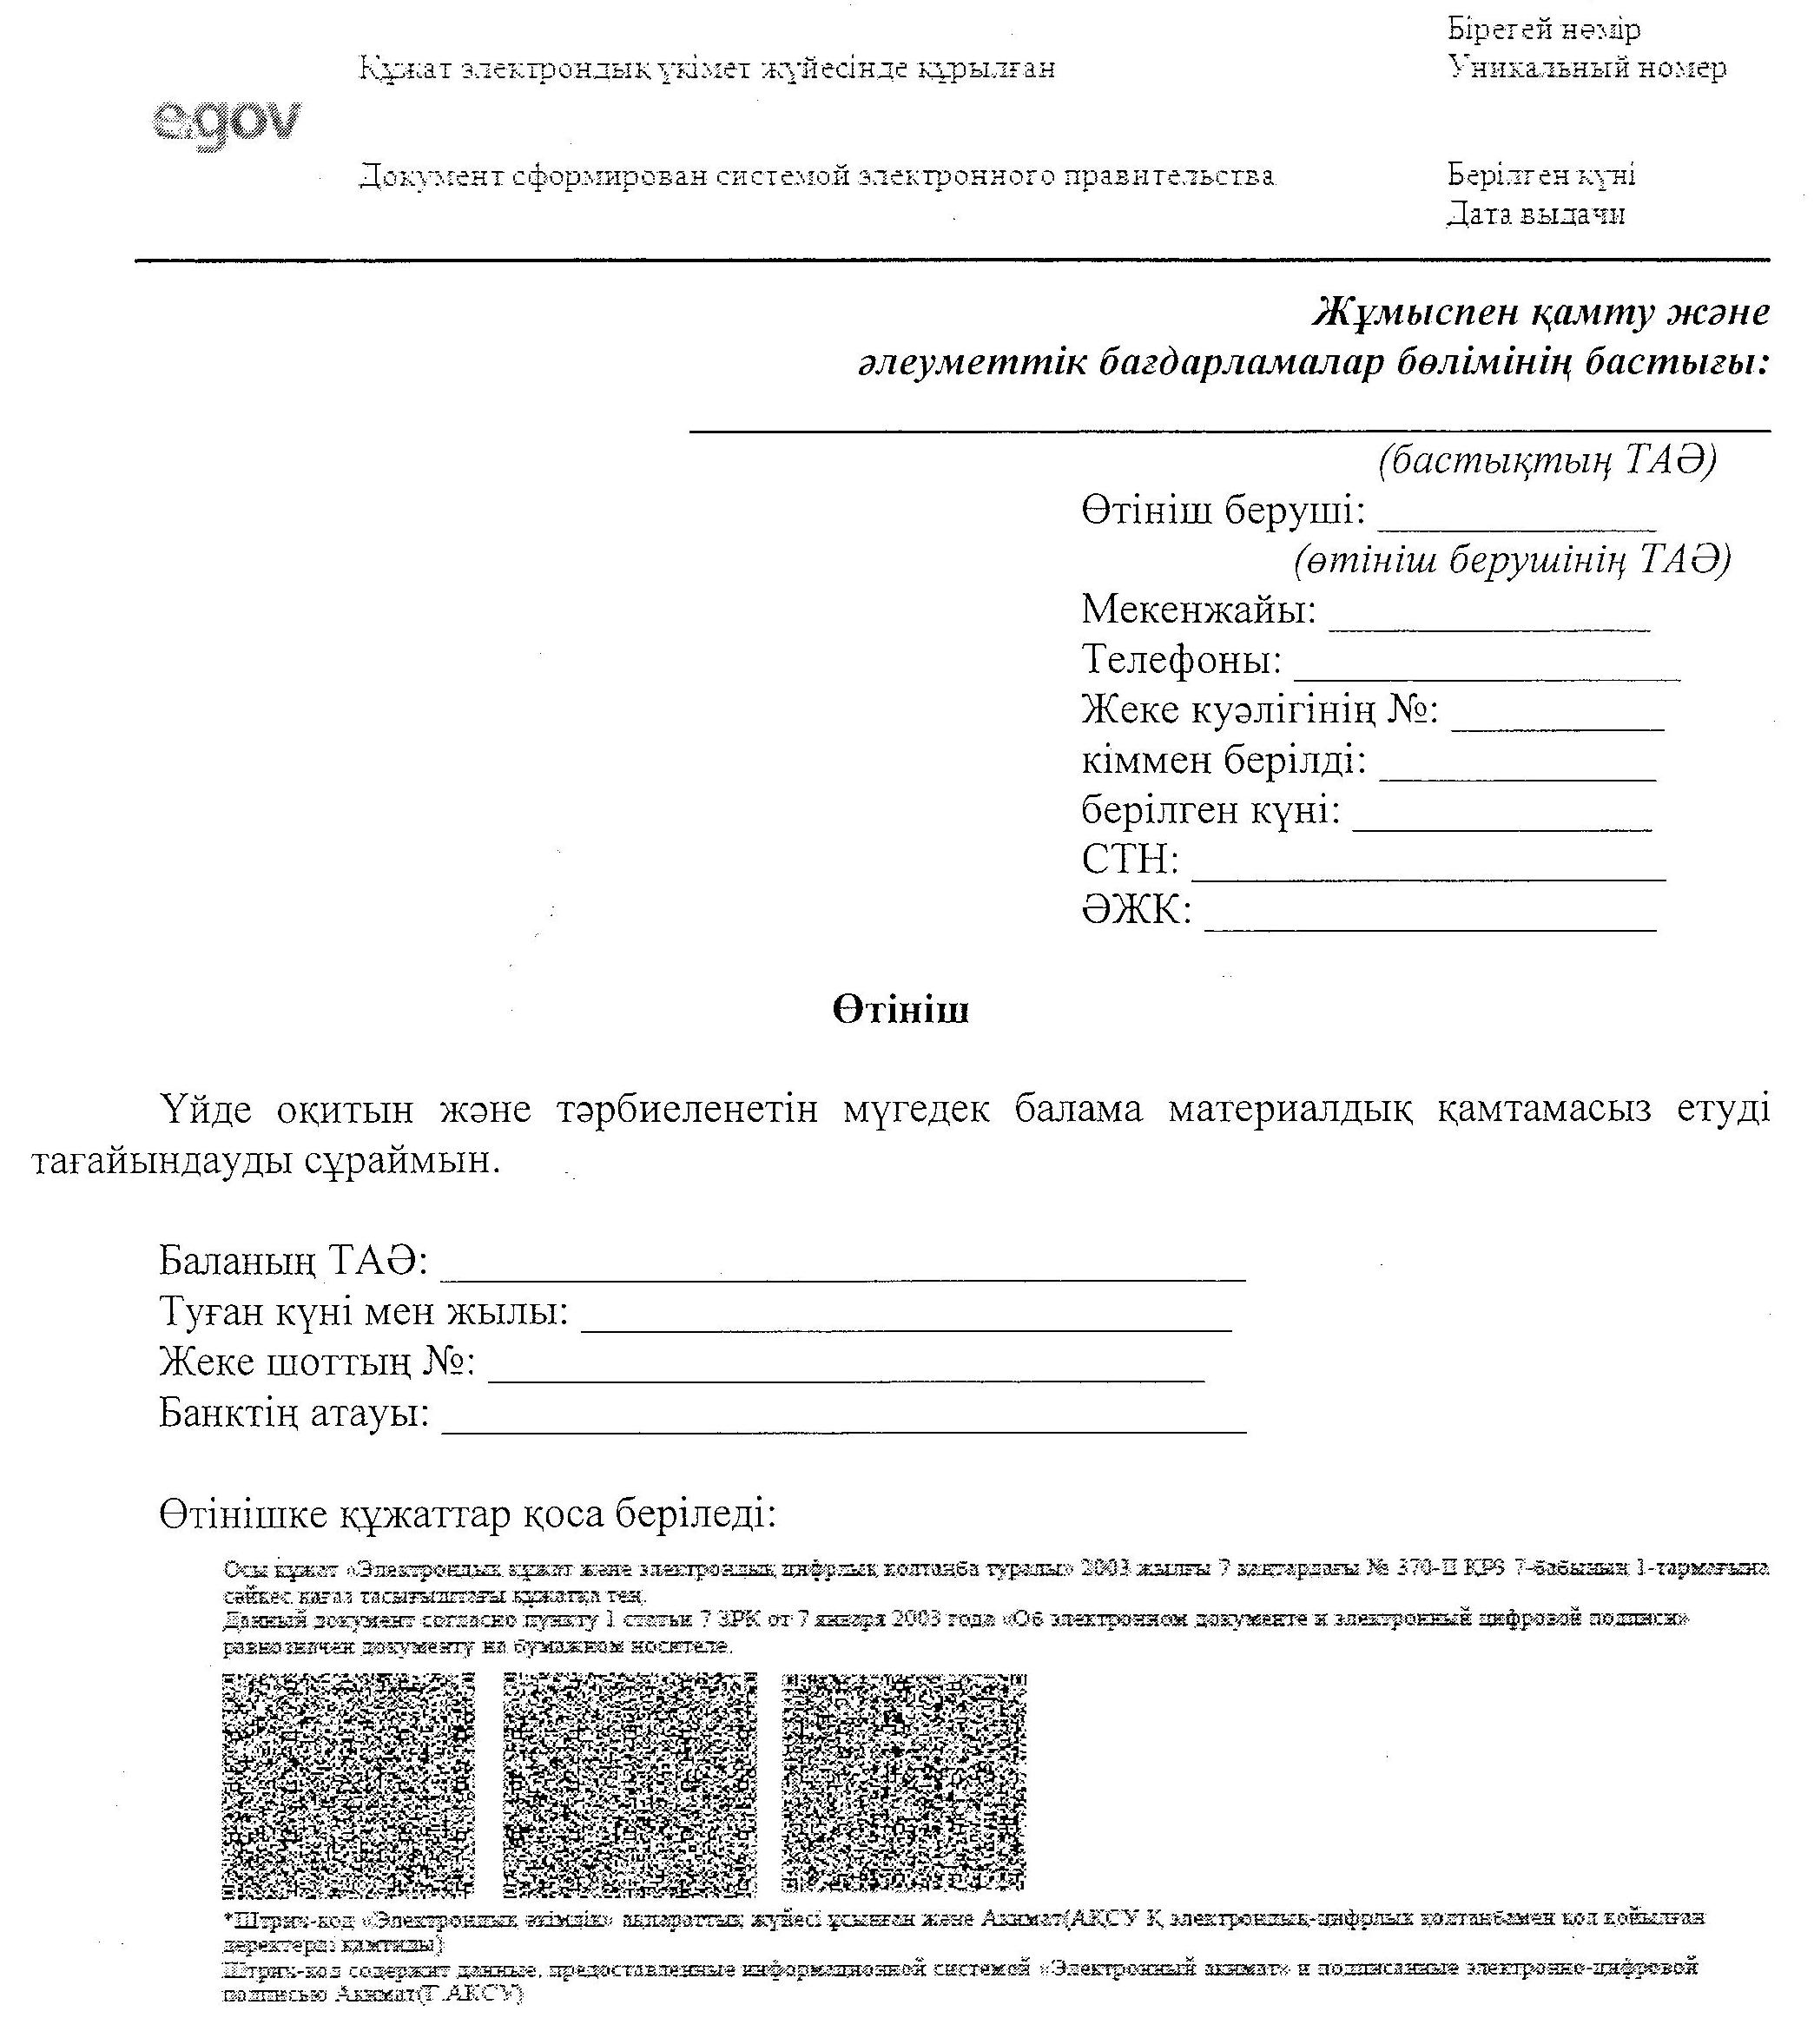

"Үйде оқитын және тәрбиеленетiн     
мүгедек балаларды материалдық      
қамтамасыз ету үшiн           
құжаттарды ресiмдеу"          
электрондық мемлекеттік       
қызмет Регламентiне         
4-қосымшасының жалғасы

**Электрондық мемлекеттік қызметке (үйде оқитын және тәрбиеленетiн мүгедек балаларды материалдық қамтамасыз ету үшiн құжаттар) оң жауаптың шығыс нысаны**

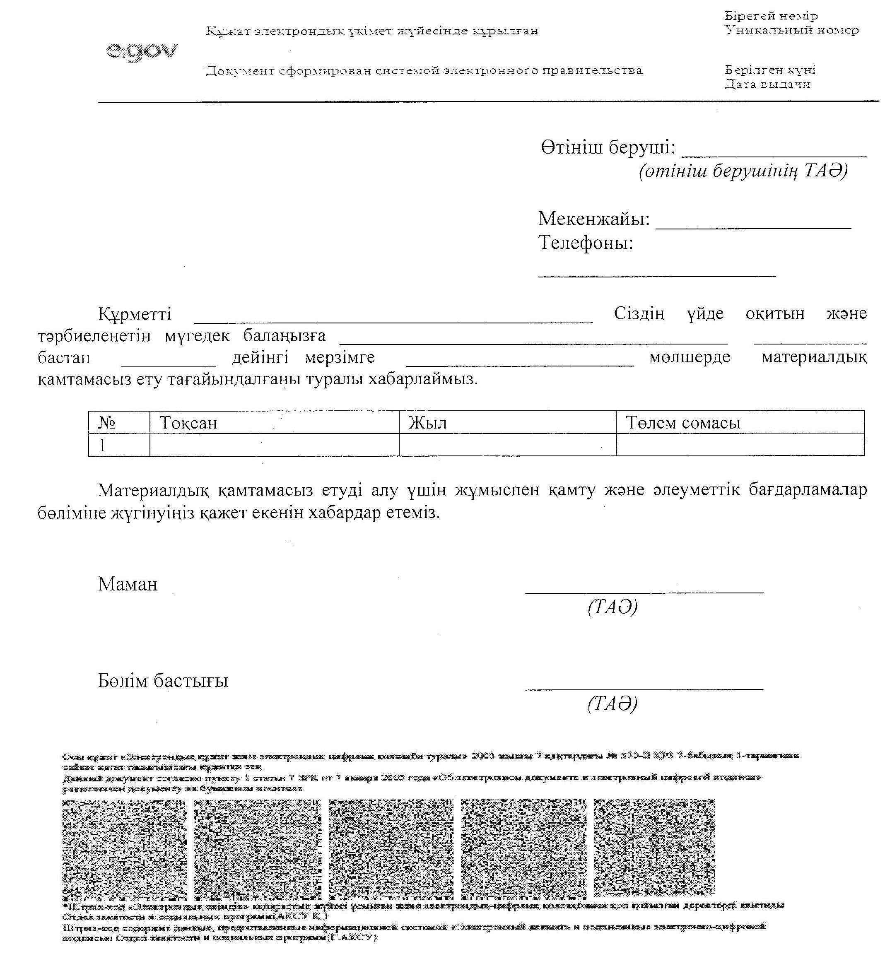

"Үйде оқитын және тәрбиеленетiн    
мүгедек балаларды материалдық     
қамтамасыз ету үшiн құжаттарды     
ресiмдеу" электрондық        
мемлекеттік қызмет        
Регламентiне          
5-қосымша

**Электрондық мемлекеттiк қызметтерiнiң "сапа" және "қолжетiмдiлiк" көрсеткiштерiн анықтау үшiн сауалнаманың нысаны_______________________________________________________**  
**(қызметтiң атауы)**

**1. Электрондық мемлекеттiк қызметтi көрсету үдерiсiнiң сапасына және нәтижесiне қанағаттанасыз ба?**  
      1) қанағаттанған жоқпын;  
      2) iшiнара қанағаттанамын;  
      3) қанағаттанамын.

**2. Электрондық мемлекеттiк қызметтi көрсету тәртiбi туралы ақпараттың сапасына қанағаттанасыз ба?**  
      1) қанағаттанған жоқпын;  
      2) iшiнара канағаттанамын;  
      3) қанағаттанамын.

© 2012. Қазақстан Республикасы Әділет министрлігінің «Қазақстан Республикасының Заңнама және құқықтық ақпарат институты» ШЖҚ РМК